概述：
本系统按照要求进行设计；在基本模块以及功能开发完全的基础上进行扩展设计，目前系统基本分为五个模块：商店、用户、购物车、订单以及管理。本系统将使用Django框架进行开发，一些由框架本身设定、处理的流程配置，只做简略说明。

User 用户模块：
用户模块下有一个实体类： User 。
用户作为系统的主体，拥有着以下功能：注册、登陆、购买商品、修改资料、管理订单（删、查）。
用户的属性如下所示：
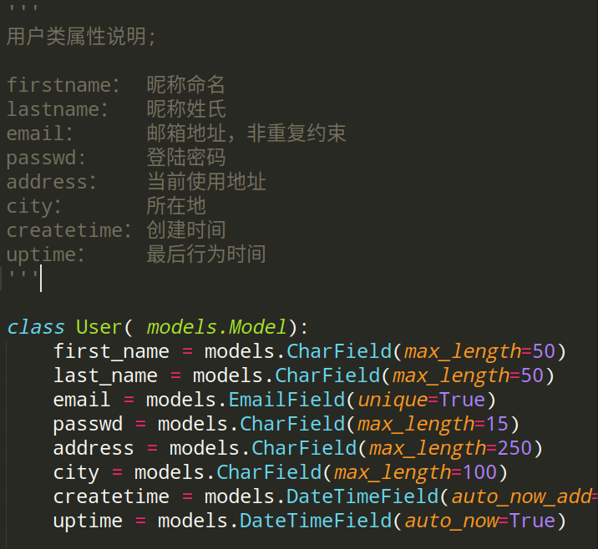

用户与购物车模块没有关联：出于对购物车的功能考虑，本系统并未将购物车视作“实体” —— 本系统中的购物车只作为一个购买行为的中间工具，由访问系统的session控制，只进行缓存而不持久化。所以用户并未与购物车产生关联。
按照Django项目的各模块分类法，在只操作用户属性时的行为，才会放在此模块（app）的views（Controller层）中。所以我们可以得到用户的行为方法如下：
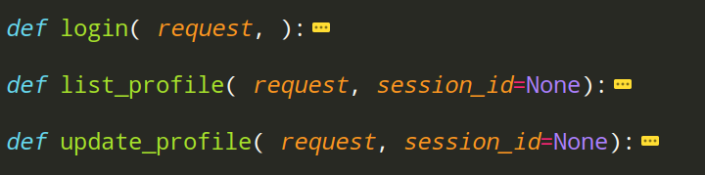

其行为与方法命名意义一致，不再解释。
管理员可显式地对用户的各个数据项进行查看与读写（某些自生成项除外，如用户的id）。

Shop 商店模块：
商店模块下有两个实体类：Category 与 Product。
Category即为商品Product的所属品类，与商品为一对多的关系。
品类的属性如下：
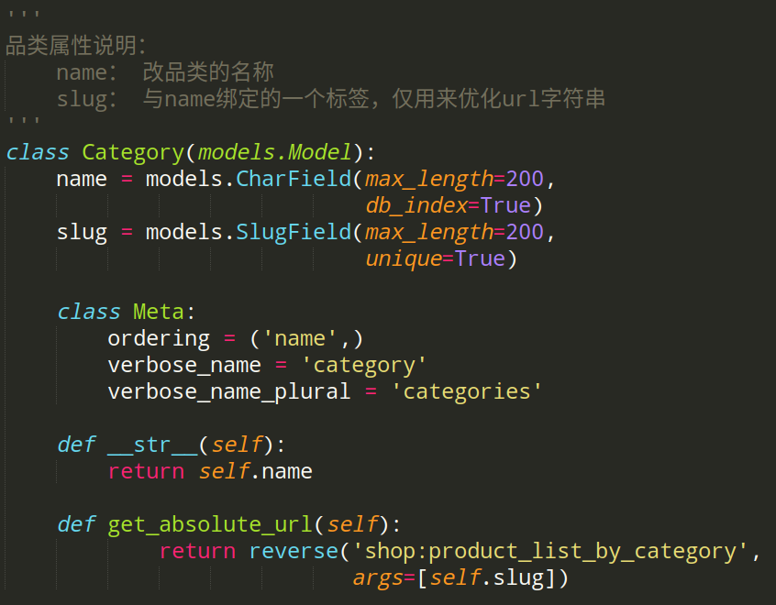

商品的属性如下：
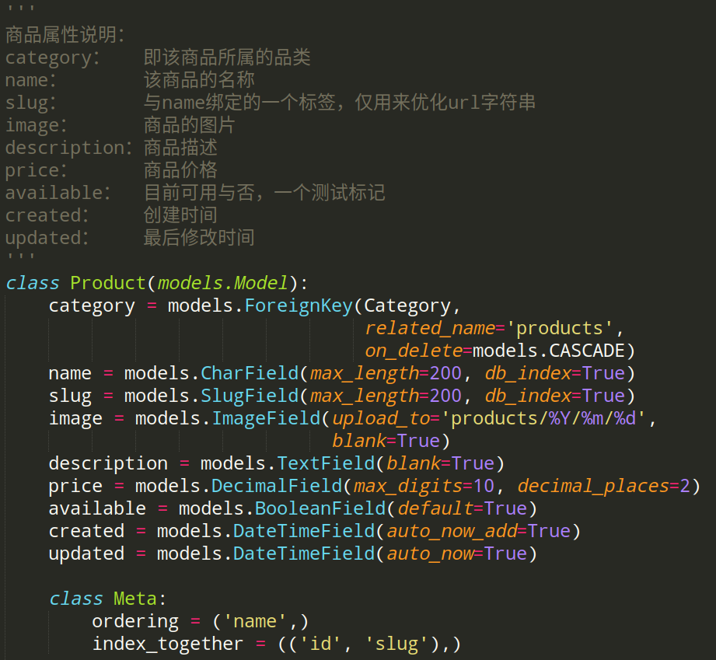

商品和品类分别有着一个展示行为，除此之外它们只有被动行为：
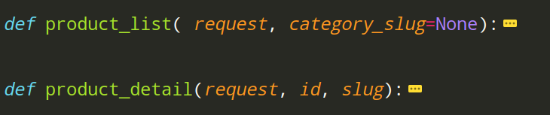
List行为中，会列出当前所选品类的所有商品，detail中则会展示出商品的详情。
管理员可以显式地对品类及商品进行所有操作。

Cart 购物车模块：
购物车模块下有一个非实体类 Cart。
一个Cart只与访问系统的session状态相关联，其操作均读写在session缓存中，不进行持久化处理。所以我们很自然地以一个系统接受到访问的request对象来构造一个Cart；构造方法如下：
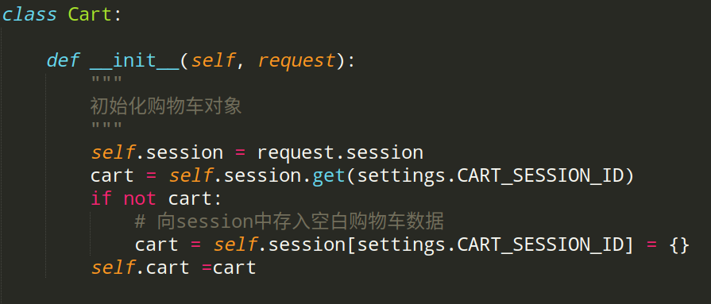

其他行为有如下所示：
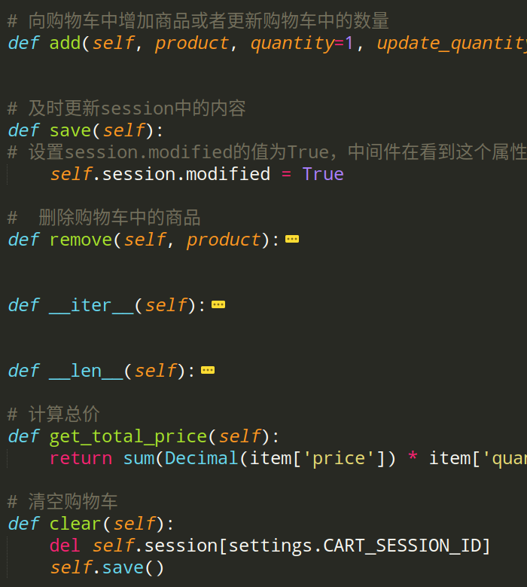

购物车虽然是非实体类，但由于要其行为与其他实体类（主要是商品）产生关联，所以在Controller层也需要实现几个基于request参数的方法，如下：
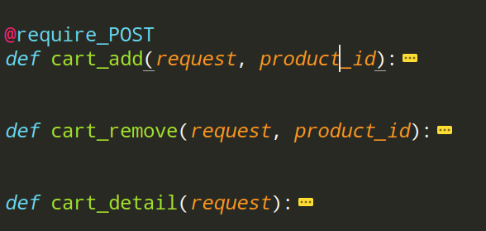

最后，购物车与数据库无交互，故管理员不可能对购物车进行任何操作。

Order订单模块：

Order模块下有两个实体类：Order与OrderItem。
OrderItem即为一个订单中的一个项，包含着这个商品的信息、所购买数量与总价格。
如下所示：
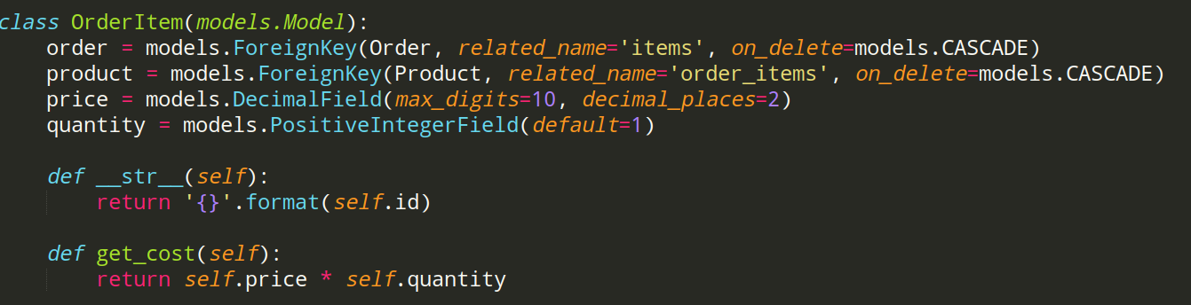

那么一个Order即是由多个OrderItem组合而来的，并且附带各种其他信息; 如下所示：
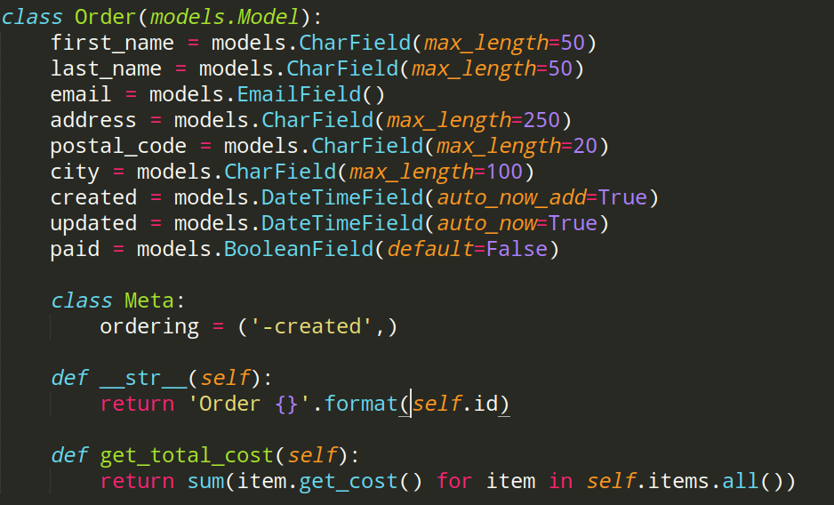

order模块中只需要实现订单创建方法即可，其他方法均可放入admin的操作中来执行;
